基本操作－２９ | ガスサンプリング方法（その３）  （無機ガス組成分析用サンプリング法） | 作 成
(8)  (5)  ①バルブを閉める  ピンチコックを閉め  風船を外す  サンプル口に風船を  差し込む  ①バルブを開ける  ②バルブを少し開け  端切りを行う  ②バルブを閉める  (6)  (7)  風船の60～70％位  サンプリングする  (3)  (4)  (2)  (1)  開 始  ②バルブを開けて脱圧 後 ②バルブを閉める  終 了  サンプル名等を明確  に表示する  (9) |  |  | ポイント
・この方法はサンプリング中に空気が混入すると不都合を生じる無機ガスの組成分析用サンプリング法に適用する。

・風船は真空にしたものを用いる。

（4）風船の先とピンチコック間の空気をよくパージしてサンプル口に風船を差し込む。

（5）サンプルをとり過ぎた場合、一部試料をすてたものを試験試料にしてはならない。
新しい風船で再サンプリングする。
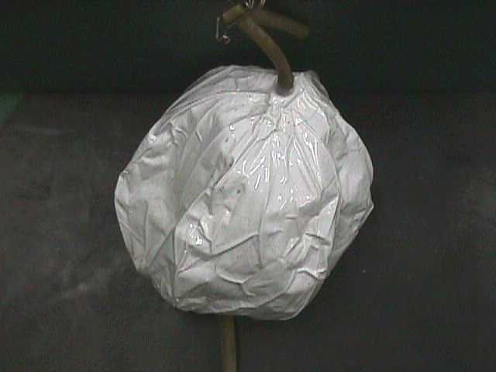
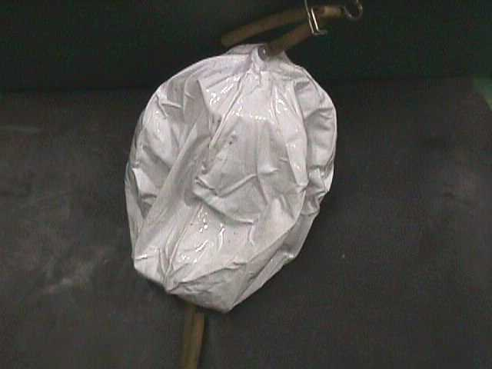
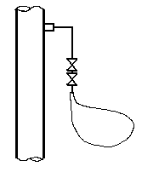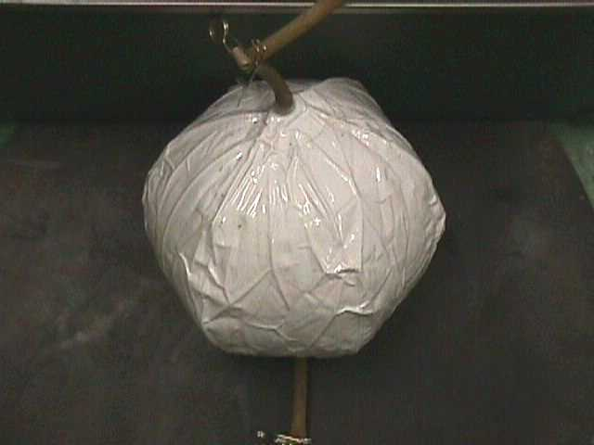
４０％
７０％
１００％
風船の状態（参考）
①
②
ピンチコック
風船

